

МИНИСТЕРСТВО ЗДРАВООХРАНЕНИЯ РЕСПУБЛИКИ БЕЛАРУСЬ
УЗ «Могилёвский зональный центр гигиены и эпидемиологии»

Клещи являются переносчиками опасных для человека многих инфекционных заболеваний: клещевого энцефалита, боррелиоза (болезни Лайма), лихорадки Ку, эрлихиоза, бабезиоза и др. Заболевания передаются человеку через укус клеща.
В целях профилактики клещевых инфекций:
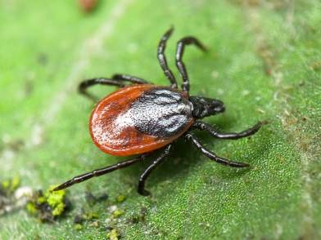
Всем пострадавшим от укуса клеща необходимо обратиться в организацию здравоохранения для удаления клеща:
- в рабочие дни - в поликлинику по месту жительства;
- в вечернее время, праздничные и выходные дни, взрослые - в травмопункт УЗ «МЦП» по ул. Пионерской, 15, дети – в травмопункт УЗ «МОДБ» (ул. Бялыницкого - Бирули,9).

! Чем раньше удален клещ, тем меньше риск инфицирования клещевыми инфекциями!

- При обращении за медпомощью пациенту, не имеющему медицинских противопоказаний к приему лекарственных средств, назначают экстренную профилактику. Максимальный профилактический эффект достигается, если экстренная профилактика начата в первые 72 часа. Исследование клеща в данном случае не проводится.
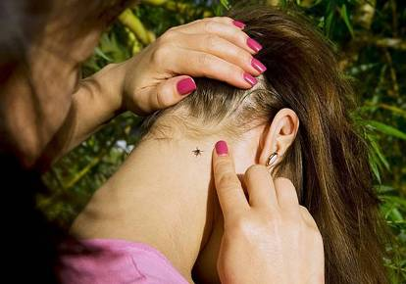
- Лицам, имеющим противопоказания к приему лекарственных средств, выдается направление на лабораторное исследование клеща.
- Пациентам при обращении за медпомощью позднее 72 часов, и не принимавшим лекарственные средства после укуса клеща, назначают даты контрольных медосмотров через 1, 3, 6 месяцев.
- Если у пострадавшего от укуса клеща появились клинические проявления клещевых инфекций (на месте укуса кольцевидная эритема, повышение температуры тела, покраснения (пятна) на других участках тела) - незамедлительно обратитесь за медицинской помощью в территориальную поликлинику.

Соблюдая эти простые рекомендации, Вы сможете снизить риск заражения клещевыми инфекциями и избежать неприятных последствий!

